**Station 1: Digitale Sensoren**

Bei den folgenden Modulen handelt es sich um digitale Sensoren:

|  |  |
| --- | --- |
| ../../../../OneDrive/TinkerKit/module%20pics/tinker_push.png | Taster |
| Macintosh HD:Users:przybylla:Dropbox:Schule:2014 WP 10 - MyIG:Bilder für Tinkering:DSC_0028.jpg | Kippschalter |
| ../../../../OneDrive/TinkerKit/module%20pics/tinker_touch.png | Berührungssensor |
| ../../../../OneDrive/TinkerKit/module%20pics/tinker_tilt.png | Neigungssensor |
| ../../../../../Downloads/s-l1600.jpg | Bewegungssensor (PIR) |

Digitale Sensoren werden an die digitalen Eingänge (*Digital Input/Output D2, D3, …, D13* – orange Stecker, im Bild grün umrandet) angeschlossen:



Zum Auslesen der Sensorwerte, die immer entweder *true (wahr)* oder *false (falsch)* sind, wird in Snap4Arduino der folgende Block aus der „Arduino“-Kategorie genutzt:



Hier werden der Pin, an den der Sensor angeschlossen ist und die Nummer des verwendeten Arduino-Boards eingetragen. Die Nummer des genutzten Arduinos steht auf der Unterseite des jeweiligen Boards:



Um die Werte auf der Bühne dauerhaft anzeigen zu lassen, wird der „say“-Block aus der „Looks“-Kategorie verwendet und mit dem „forever“-Block aus der „Control“-Kategorie umschlossen:

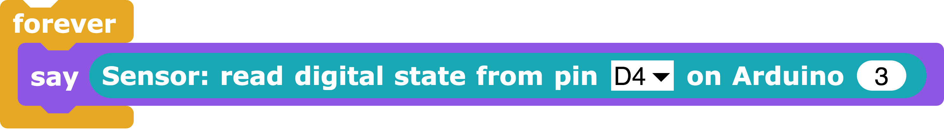

Es können durch die Kommunikation über WLAN leichte Verzögerungen auftreten.

**Aufgaben:**

1. Schließe einen Kippschalter an den Pin D2 vom Arduino an und lasse dir den aktuellen Wert auf der Bühne anzeigen. Achte auf die korrekte Einstellung im Sensor-Block!
   1. Wann wird über diesen Sensor der Status *true* und wann *false* ausgelesen?
   2. Was ist der Unterschied zum Taster?
2. Probiere weitere digitale Sensoren und ermittle *true*- und *false*-Bedingungen.
3. Für welche beispielhaften Anwendungszwecke können die Sensoren dienen?